Информационный отчет
Каменского СДК за 1 квартал 2013г.
Начало 2013 года для работников Каменского СДК было насыщенным и плодотворным.
Так уже стало традицией 1 января, Дом культуры распахивает свои двери в первые часы наступившего года. Не было исключением и в этом году, в час ночи началась новогодняя дискотека « Шире круг», которая собрала много гостей-молодежь , семейные пары и тем кому за…. Веселье продолжалось до 5 часов утра.
4 января для детей проведена игровая программа « Если Снежинка не растает». Ведущая Снегурочка (Юлия Рекунова, постоянная участница художественной самодеятельности-поёт, танцует.)открыла программу песней « Снежинка». А потом Снегурочка с детьми проводила игры, конкурсы, делала зимнюю зарядку, водила хоровод, танцевали. Было очень весело.

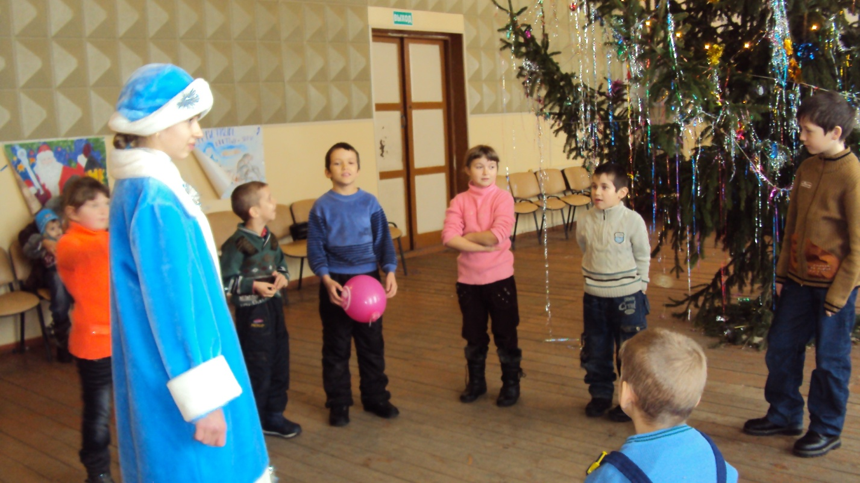

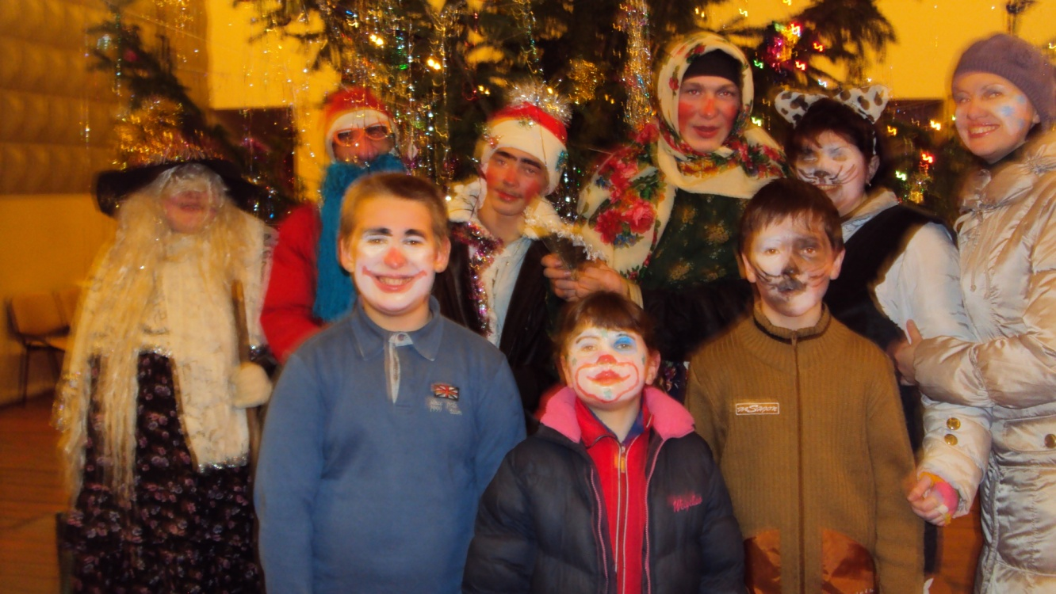
Так же у нас стало традицией каждый год 6 января проводить колядки на селе. «Ряженые»-молодёжь вначале собирается в Доме Культуры. А затем все вместе ,с работниками Дома культуры идём по селу ,от дома к дому, с шутками ,песнями-колядками, с пожеланиями хозяевам достатка. По возращению организовываем чаепитие.

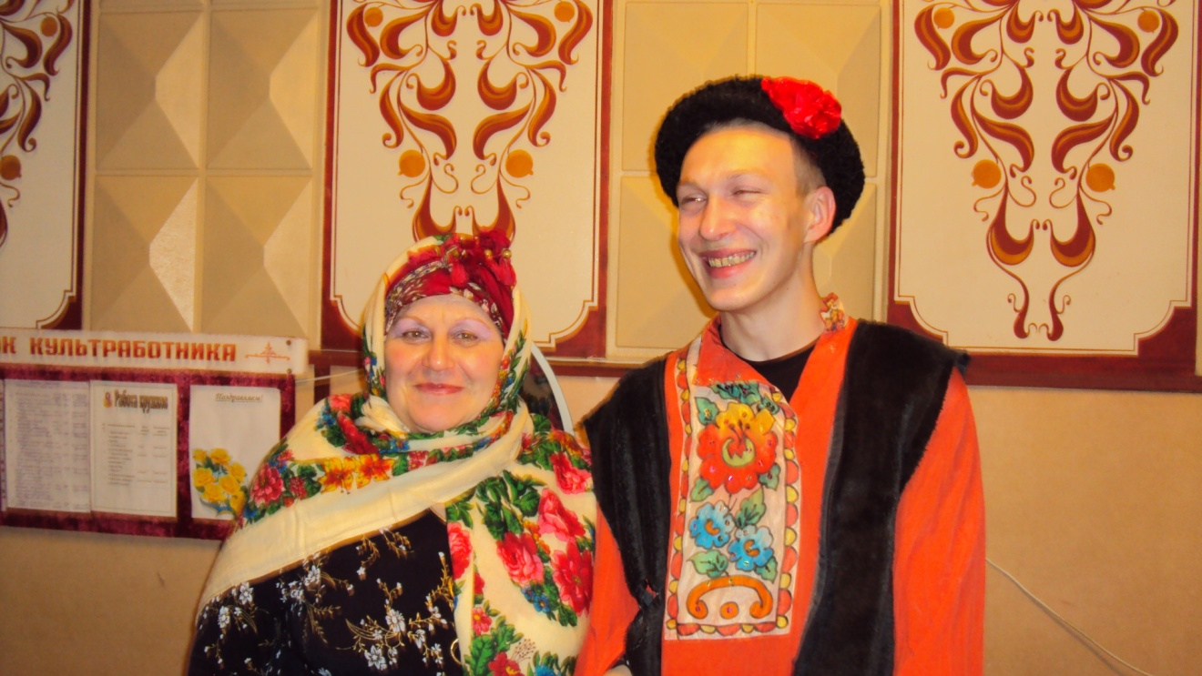
7января проведена рождественская театрализованная игровая программа для молодёжи « Ночь волшебства и колдовства». Ведущие программы Солоха( Л. Черенкова.)и её сын Вакула ( В. Бутузов.) .В течение всего вечера Солоха подбирала своему сыну подходящую невесту ,проводила всевозможные испытания присутствующим в зале девушкам. Гадала девушкам на суженого. И конечно не обошлось без танцев и песен.

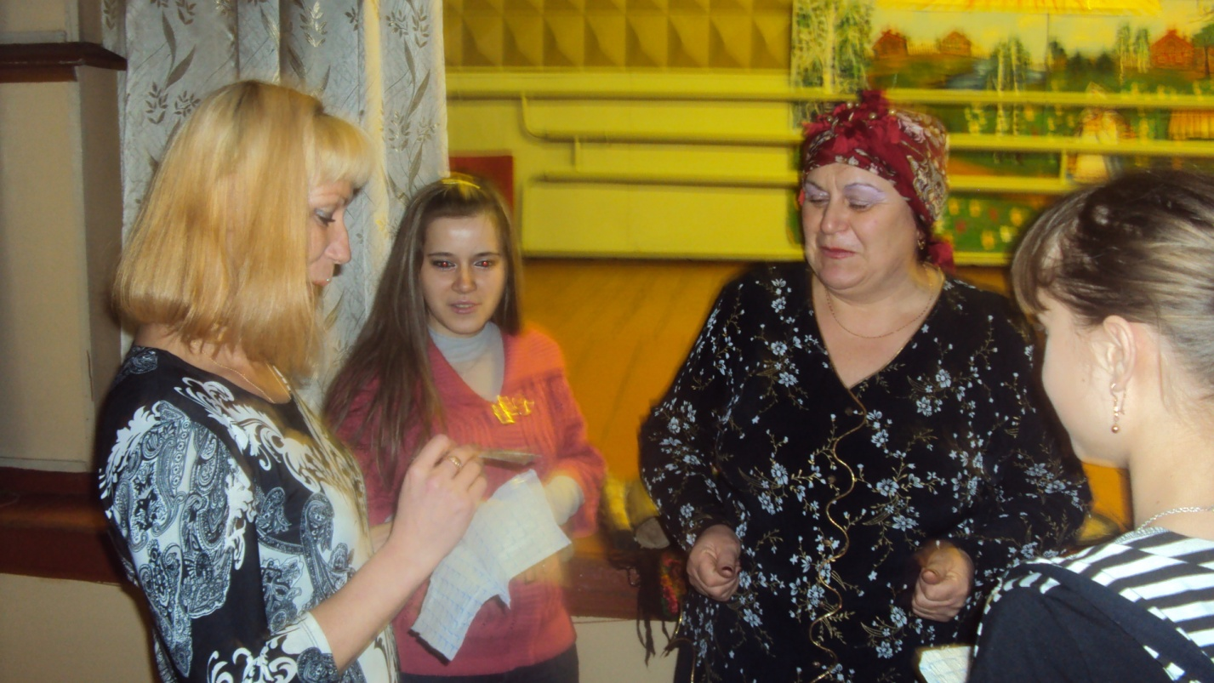
26 января проводился вечер отдыха « Ох уж эта Татьяна!» посвящённый дню студентов. Проходил он в театрализованной форме, с ведущими программы-Бабой Люба ( Л. Черенкова.),Машкой, (О.Курлович.0.), Вечной студенткой( А. Кошелева.) с песнями, конкурсами, забавами. Закончился вечер дискотекой.
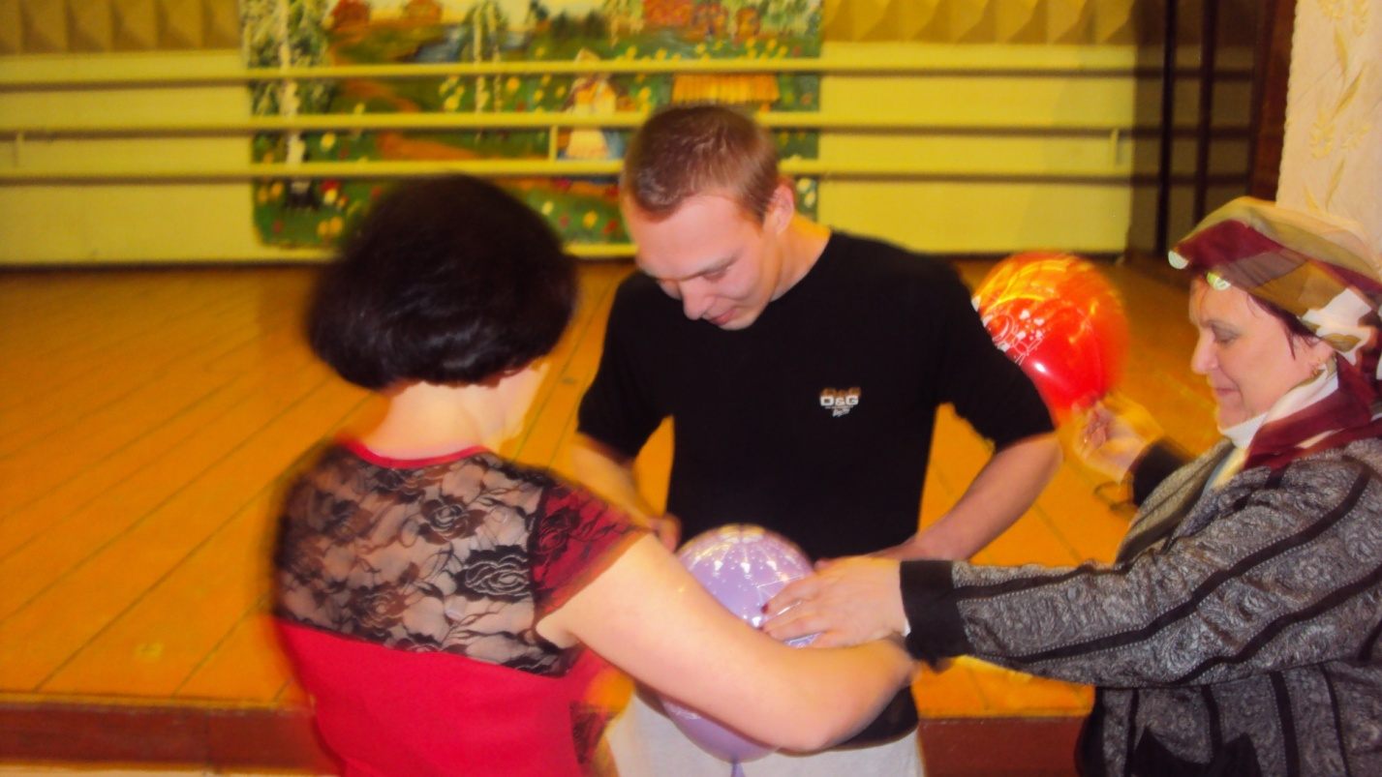
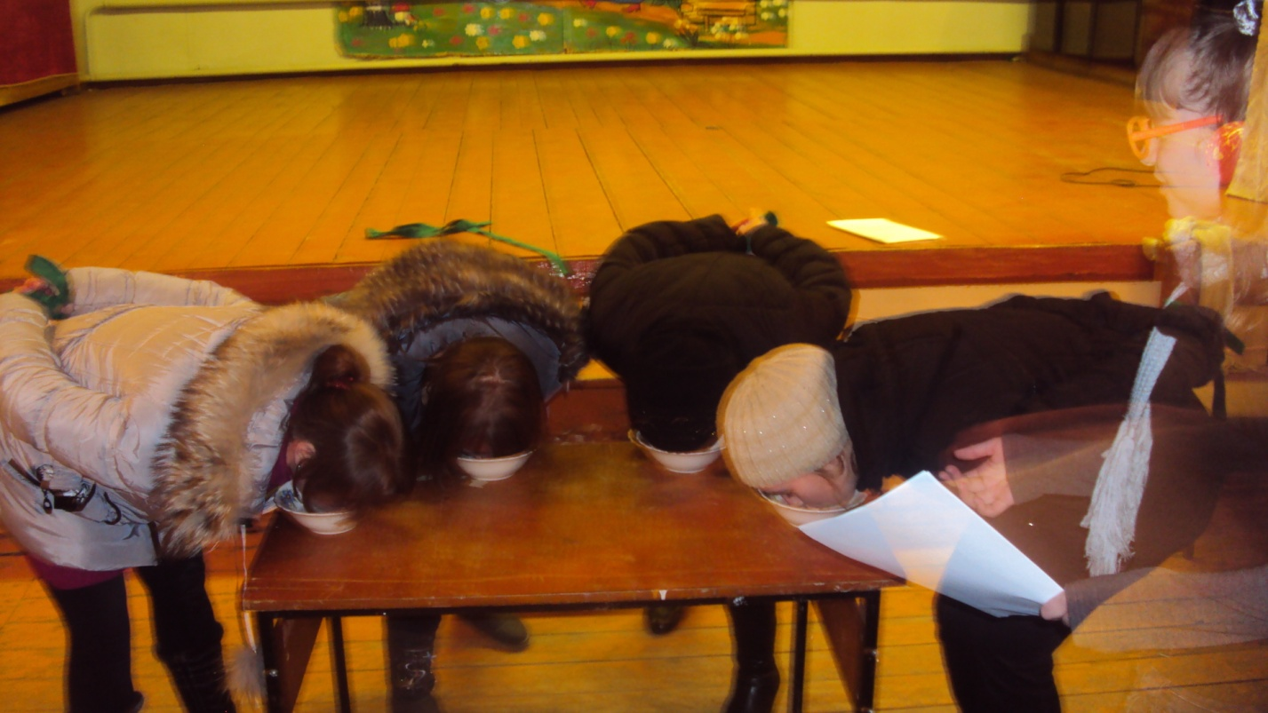
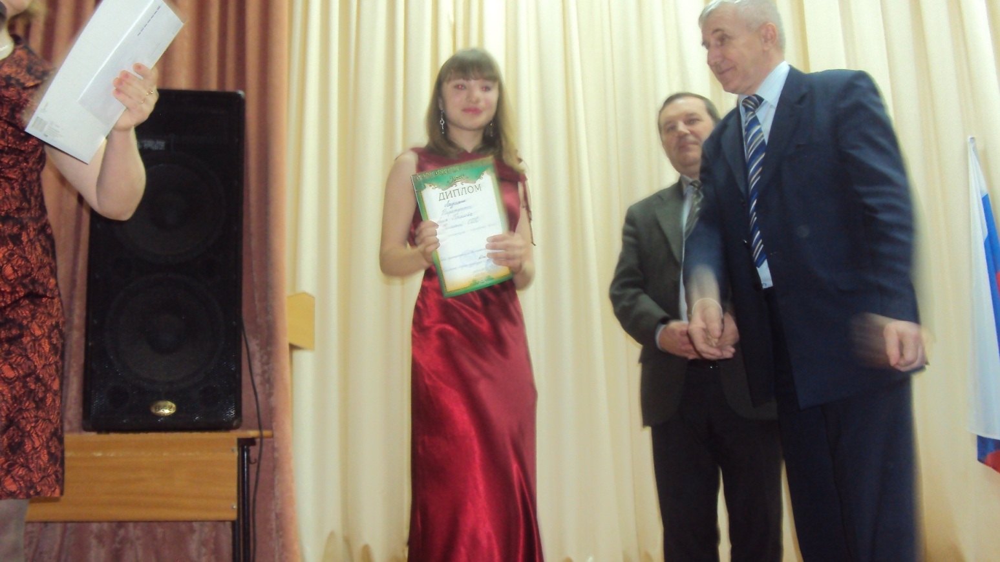
15 февраля участники художественной самодеятельности Каменского СДК Приняли участие в районом фестивале народного творчества « Большой России-росинка малая» посвящённого 70-ой годовщине освобождения Г . Малоархангельска и Малоархангельского района от немецко-фашистских захватчиков в годы Великой Отечественной войны. Стали лауреатами конкурса: А. Кошелева с песней В. Высоцкого «Песня Марьи.» Е. Николаенко с песней «Тальяночка», О. Курлович с песней «Щербатый месяц» из к/ф « А зори здесь тихие». Вокальная группа «Сударушки» с песней « Тень-тень» из репертуара Н. Бабкиной. Дипломом 2 степени была удостоена А. Варданян с песней « Казак» из репертуара Пелагеи.

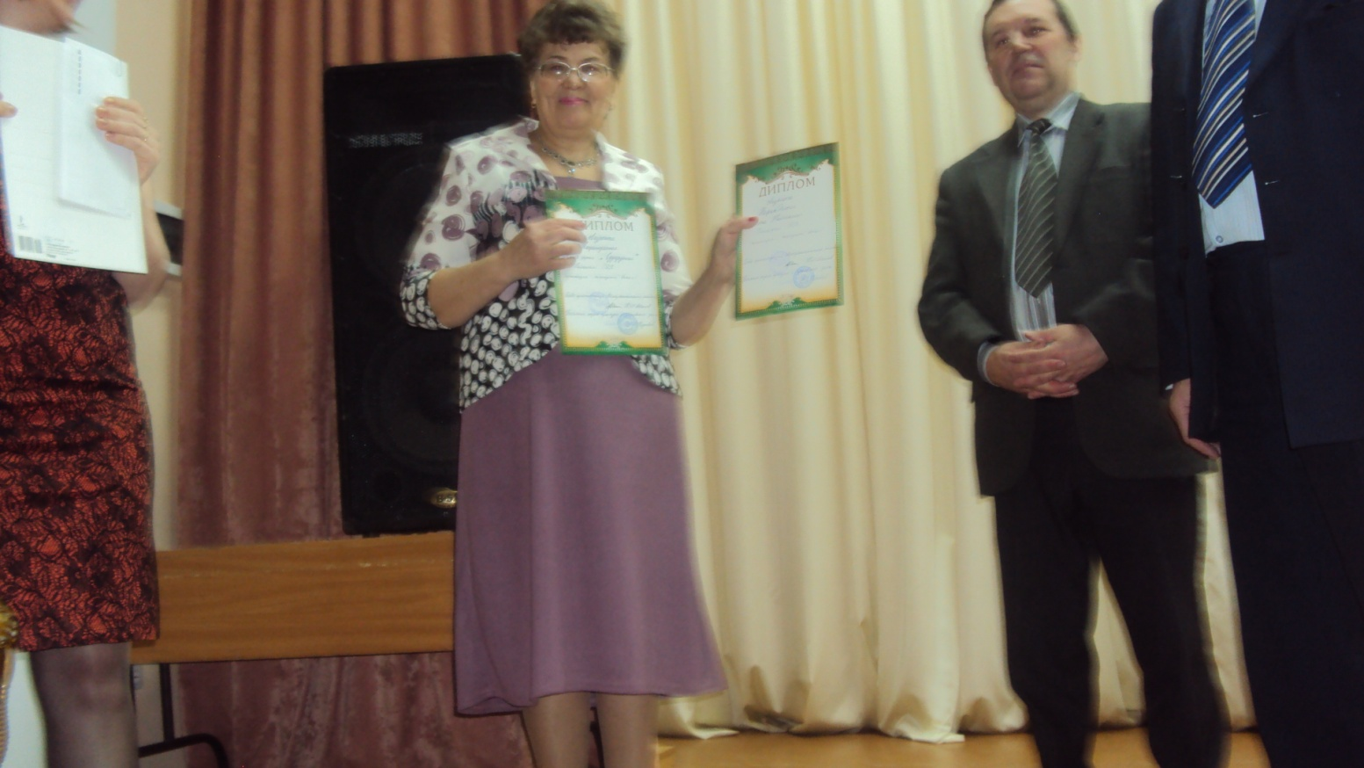

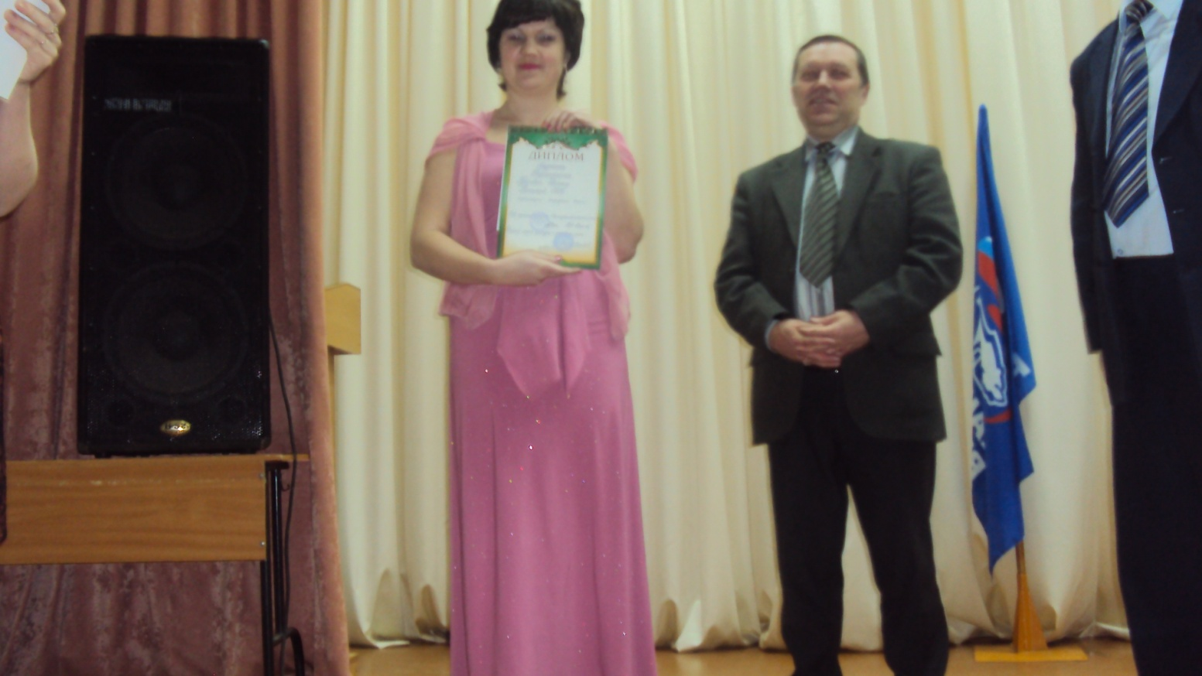

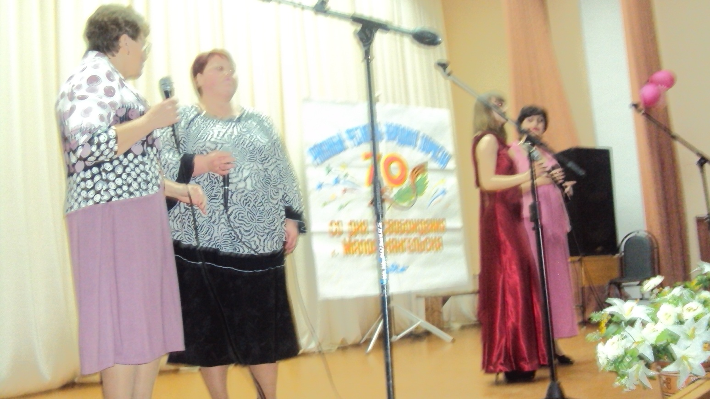

28 феврали победители конкурса выступили в кинотеатре « Колос» на Гало концерте
23 февраля , ко Дню Защитников Отечества в ДК состоялся театрализованный концерт « Любовь и Война».
Горела земля, дымились камни, плавился метал, рушился бетон.
Всё раздавлено, разбито.
И среди этого хаоса жила любовь.
Со словами любви к Родине поднимались в атаку, имя любимой женщины произносили в бреду, любовь к жизни помогала выстоять на поле брани и в концлагерях . За то, что наш народ с достоинством и мужеством пронёс на своих плечах годы Великой Отечественной воины- низкий поклон любви!
Такими словами голосом из за кулис началась концертная программа.
Через весь концерт проходило противостояние Любви ( О. Минаечева.)
И Войны ( О. Курлович.)В программе прозвучали песни о любви: любви к Родине, к любимой женщине, о любви к жизни -в исполнении О. Курлович, Е Николаенко. А .Варданян, А. Кошелевой. Хитом программы стала песня «Смуглянка» исполнении дуэта А. Варданян и Курлович.

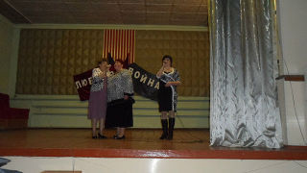

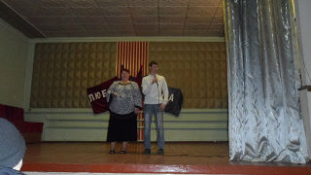

2 марта участники художественной самодеятельности приняли участие в районном мероприятии «Проводы зимы».
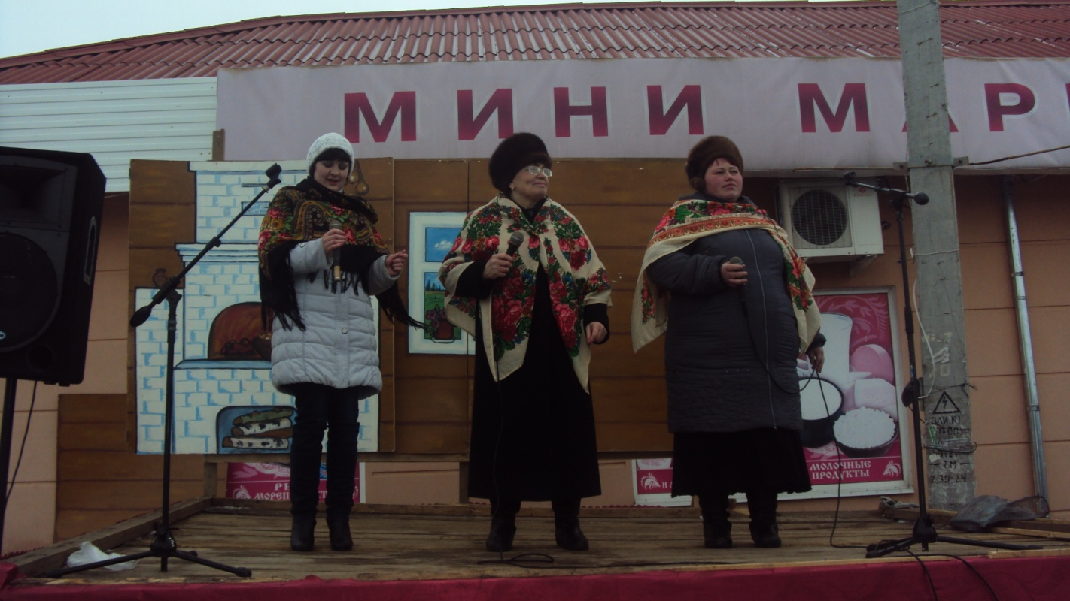

8 марта зрителям представлена концертно конкурсная программа
« Девчонок наших лучше нет»- посвящённая международному женскому дню 8 марта. Ведущие программы-Л. Черенкова и новые русские бабки, Цветочек(Э. Филимонов.),Матрена(В. Бутузов.)
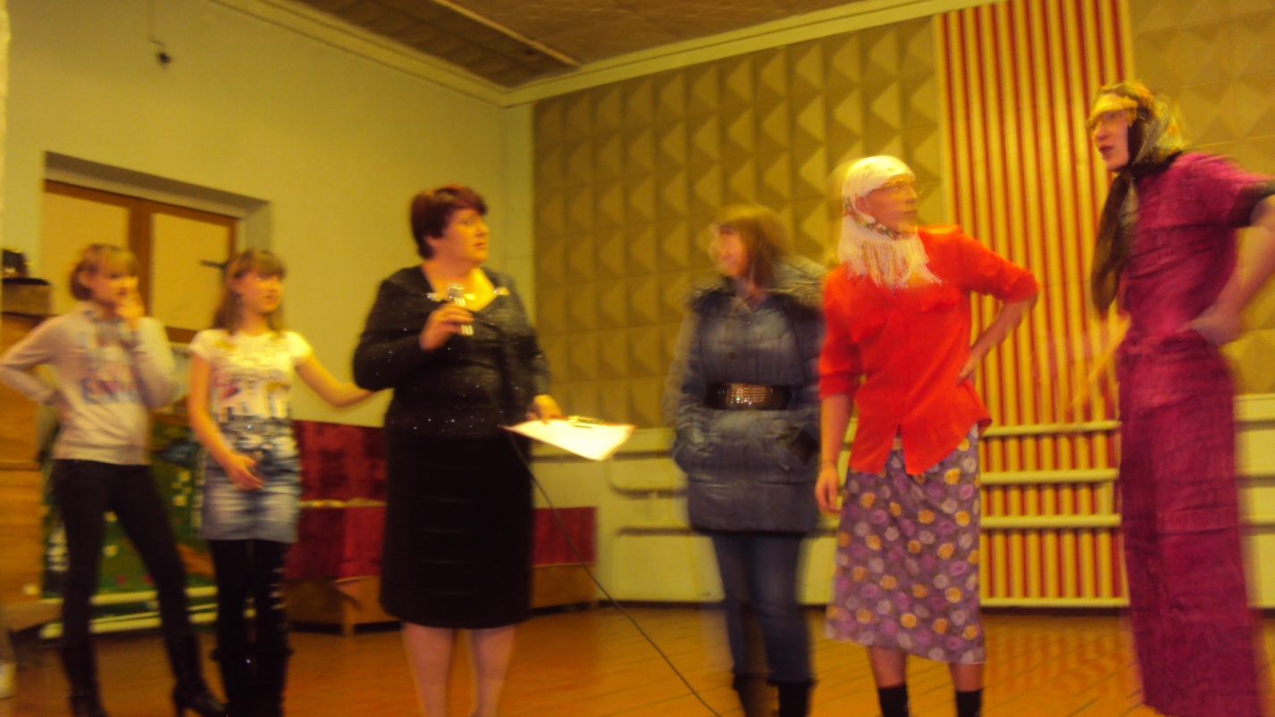

Программа состояла из двух частей- конкурсной и музыкальной поздравительной открытки. В первой части три очаровательных девушки состязались в конкурсах на звание лучшего –« Модельера» ( изготовление из подручного материала вечернего наряда); «Визажиста» (загримировать воздушный шарик) «Золушка»( изготовление колье из одинокого цвета бусин); «Лучшая мама» (быстрее одеть младенца и накормить) .
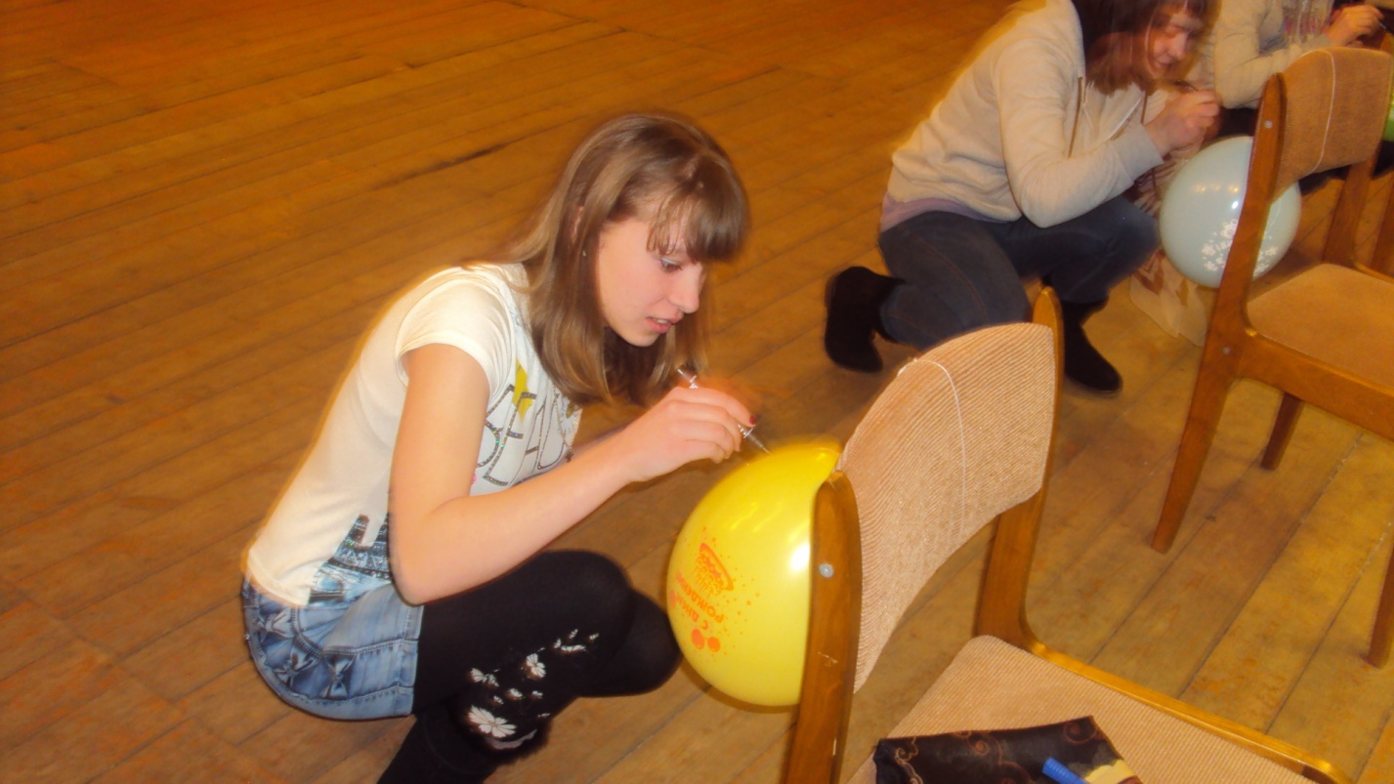
Вторая часть- поздравительная открытка, в которой прозвучали песни: « Что ж ты роза»- в исполнении вокальной группы « Сударушки»; «Вася-Василёк»-дуэт О. Курлович и А. Варданян.; « Одолжила», «Мама», «Всё будет хорошо», «Ноченька» в исполнении Е. Николаенко, А. Кошелевой, О. Курлович, А. Варданян. Затем была праздничная дискотека.
30 марта проведён вечер отдыха «Смеяться разрешается»- посвящённый дню Смеха. Главными героями вечера были юмор и смех. 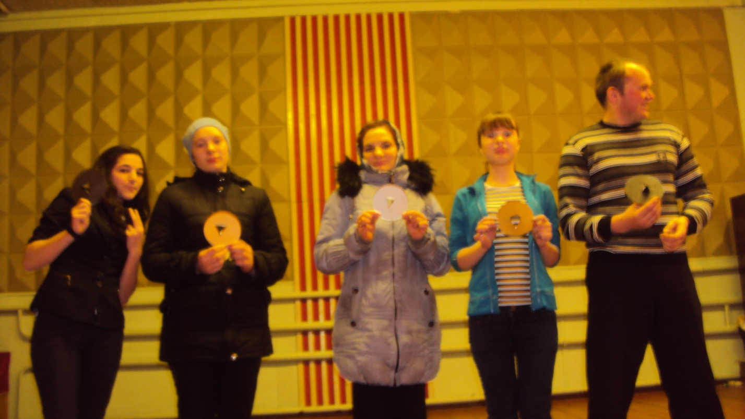 Гости вечера принимали участие в шуточных конкурсах, таких как «Шуточный фольклор» (участники получив музыкальные инструменты: стиральную доску, ведро, крышки от кастрюль, ложки, таз и под музыкальное сопровождение исполнили шуточный танец «Ой полным полна коробушка», а также , «Шустрая белочка и самый стойкий пенёк», «Одеть младшего братика», «Авторалли», «Курочка Ряба». Читали стихи на тему « Вспомним детство золотое». Проводился конкурс скороговорок «Язык без костей». Не обошлось без песен и танцев.

